MART AYI DEĞERLER EĞİTİMİ PLANI;
ANA BAŞLIKLAR;
- 4-5 yaş grubu öğrencilerimizle hergün etkinlikler ve oyunlarla Kur’an-ı Kerim eğitimine devam edilmesi.

- 5 yaş grubu öğrencilerimizle Kur’an-ı Kerim okumalarına devam edilmesi.

- 4 yaş grubu öğrencilerimizle Rabbenaatina duasının öğrenilmesi.

- 5 yaş grubu öğrencilerimizle Felak Suresinin öğrenilmesi.

- 4-5 yaş grubu öğrencilerimizle değerler eğitimi konularımızdan ‘Sabır’ sınıf etkinlikleriyle anlatılması.
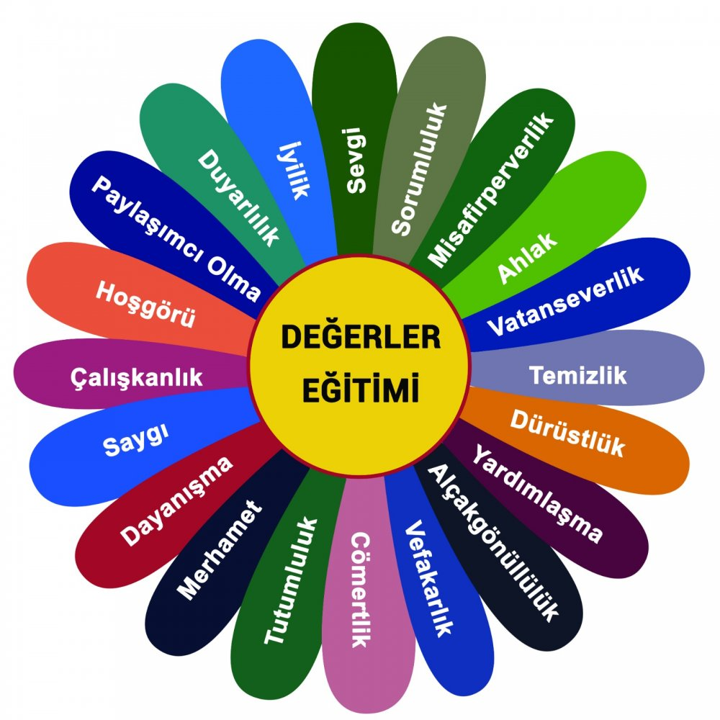

- 4-5 yaş grubu öğrencilerimize misafirlik ve misafirperverlik konularının sınıf etkinlikleriyle anlatılması.

- 5 yaş grubu öğrencilerimizle siyer okumalarına devam edilmesi.

Değerler Eğitimi Öğretmeni
Esra Nur MEZRALI

